UR-111C

Отступления URWERK от фирменного указателя часа – сателлитного усложнения c «блуждающей» индикацией – неизменно производили огромное впечатление и вызывали горячий отклик как среди профессионалов, так и широкой публики. Модель UR-111C не станет в этом ряду исключением! Последнее представленное маркой произведение микромеханики, несомненно, относится к числу «Спецпроектов». Модель UR-111C красива и сложна. Ее разработка и сборка поражают не только смелостью брошенного вызова, но и изощренностью головоломки. Как обычно, пари удается выиграть благодаря команде из 17 профессионалов, составляющих этот независимый бренд.
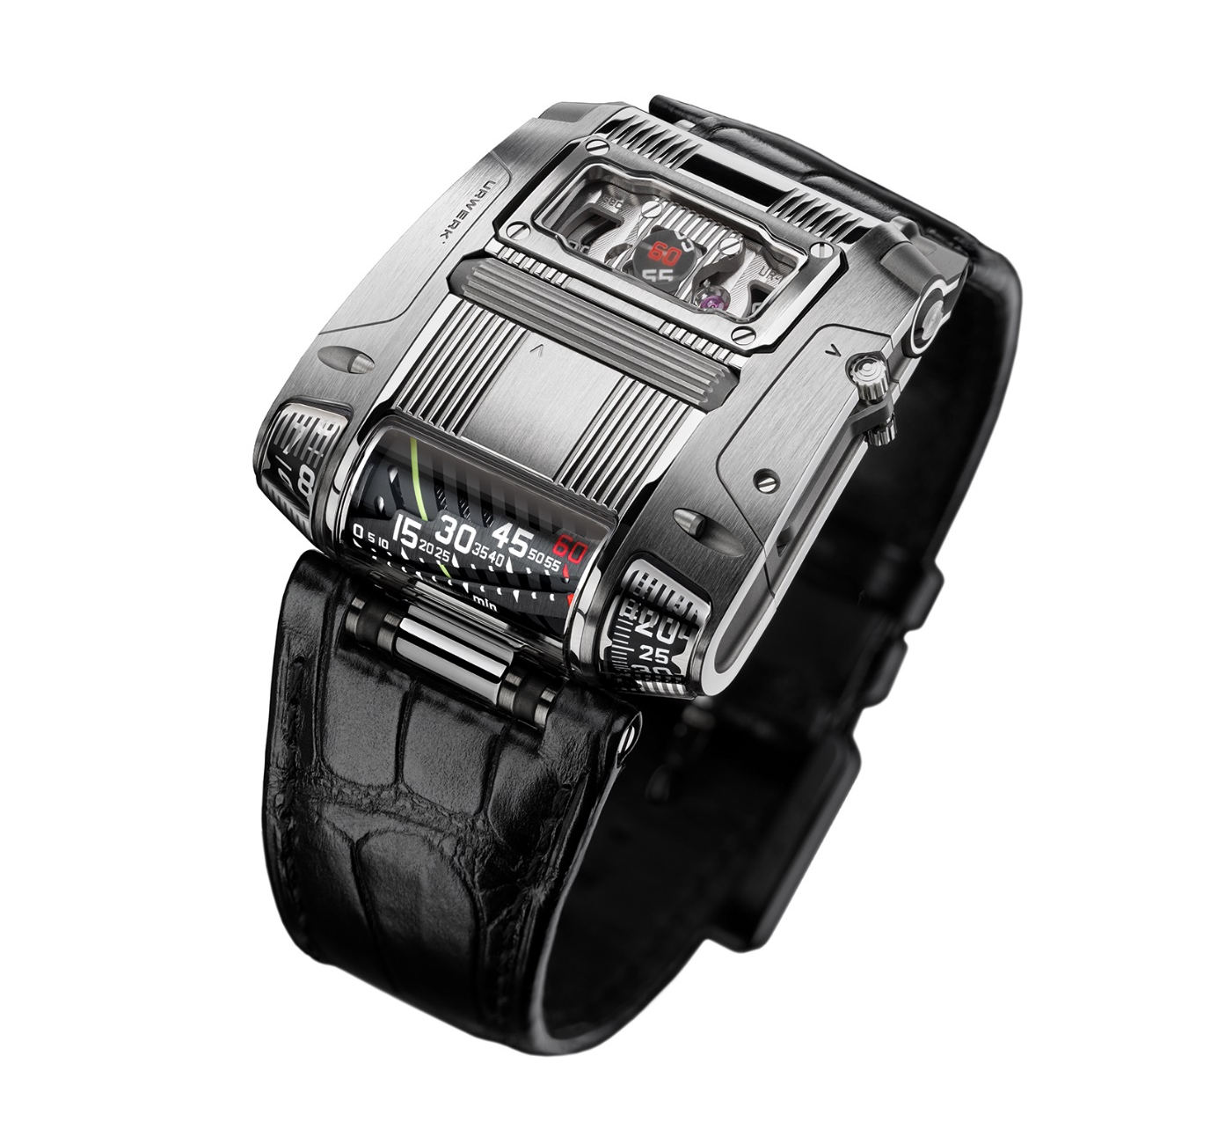
В русле сложившейся традиции часового дома URWERK, беря в руки UR-111C, не следует ожидать чего-то «банального». Новинка заявляет о своем праве называться прямым потомком знаменитой UR-CC1 «Королевская кобра» (модели, вдохновленной прототипом, который разработал часовой мастер Луи Котье в 50-е годы; https://www.urwerk.com/en/press-ur-cc1-m8.php). UR-111C – их достойная наследница как в том, что касается оригинальности, так и с точки зрения виртуозности механического исполнения: двойная индикация минут – линейная и бегущая – «прыгающий» цифровой указатель часа; скелетонизированные метки секунд с оптическим передатчиком. Более того, UR-111C даст вам возможность впервые испытать, что такое заводная головка нового поколения. Одним словом, новый дизайн – новые ощущения!
Феликс Баумгартнер и Мартин Фрай, основатели марки URWERK, всегда ставили по главу угла необходимость для владельца взаимодействовать с часами и получаемое им от этого удовольствие. «Носить столь красивое механическое изделие должно быть удовольствием и предметом для гордости, – заявляет Феликс Баумгартнер. – Должна ощущаться прочная связь с механизмом, который буквально сливается с вашим запястьем, входит в контакт с вашей кожей и общается с вами. Механические часы – это в некотором смысле первые шаги расширенного интеллекта: машина, пересаженная на живое тело и передающая вам информацию в обмен на энергию, которой вы ее снабжаете. Своего рода обмен услугами: вы заботитесь о ней, она возвращает вам сторицей за проявленное внимание».

Вот почему основатели URWERK провели много времени – один за чертежной доской, другой над техническими эскизами – чтобы создать модель, пробуждающую любопытство, привлекающую внимание и обостряющую чувства. Для начала снимем покров с системы подзавода: цилиндр, встроенный в верхнюю часть корпуса над часовым механизмом, заменяет заводную головку. Вращать этот продолговатый рифленый цилиндр, заводя часы, – небывалое ощущение. Потребовалось разработать оригинальный комплект миниатюрных зубчатых колесиков, сложных шарнирных сочленений и совокупности передаточных шестеренок, чтобы система заработала. Для настройки времени необходимо запустить эту систему с помощью рычажка, расположенного на боковине UR-111C. Регулировка осуществляется посредством цилиндрической коронки в обоих направлениях – как по, так и против часовой стрелки.
«Прыгающий» цифровой час и бегущие минуты отображаются на вращающихся конусах. Они размещены под сапфировым стеклом по бокам корпуса и под углом, позволяющим сверяться со временем с одного взгляда, не поворачивая запястья. В центре устройства находится линейная индикация минут. Перевод минутного указателя в линейную конфигурацию в очередной раз потребовал разработки оригинальной и высокоточной механической передачи с помощью миниатюрных конических зубчатых колесиков.
Компания URWERK уже прибегала к линейной индикации минут при создании часов CC1 «Королевская кобра». Для этой же модели Мартин Фрай поставил перед инженерами URWERK дополнительную задачу: он выступил с предложением поместить линейную индикацию минут под наклон, чтобы сделать ее максимально зримой. Весьма простая просьба, тем не менее крайне усложнившая претворение задумки в жизнь: вращением минутного индикатора управляет синусоидальная пружина, видимая сквозь «туннель». В течение часа она вращается вокруг своей оси на 300 градусов до достижения отметки «60». Затем пружина ослабляет напряжение и подтягивается вперед на 60 градусов, чтобы вернуться к исходной точке, создав ретроградный визуальный эффект. Та же сила отвечает и за «скачок» указателя часа.
Цифровую индикацию секунд UR-111C также можно смело назвать мировой премьерой. Секундные деления, скелетонизированные для придания им легкости, равномерно распределены по двум шестеренкам: 10 - 20 - 30 - 40 - 50 - 60 с одной стороны и 5 - 15 - 25 - 35 - 45 - 55 с другой. Эти два указателя будут буквально наползать друг на друга, иллюстрируя максимально зримо ход времени. Вес каждой ажурированной шестеренки – 0,018 грамма (0,025 грамма с цифрами) – настоящее металлическое кружево, полученное благодаря методу LIGA. Эффект от этого переплетения усилен c помощью передатчика изображения. Речь идет о сети оптических лучей, расположенных на десятую миллиметра выше секундной индикации. В отличие от увеличительного устройства, этот проводник не искажает, а напротив способствует оптимальной передаче изображения секунд вровень с корпусным кольцом, делая интерпретацию этого показателя оптимальным и удобным.
И последний – но не менее важный – штрих, нанесенный на UR-111C, заключается в корпусе. Если силуэт этой модели напоминают дизайн UR-CC1, то автомобильная – и футуристическая – аналогия продвинута в ней еще на шаг (нам известны тяга к научной фантастике и увлеченность авангардными технологиями создателей URWERK!). Чтобы заключить подобный механизм в такой корпус, центральная составляющая которого представляет собой одну-единственную деталь, необходимо было проявить изворотливость. Именно поэтому вставка механизма в корпус осуществляется на ребре! Корпус – это три составные части центрального соединительного крепления плюс два стальных крыла. В момент вставки механизма последний опирается на боковину. Это деликатный и неторопливый процесс. Речь идет о том, чтобы буквально «нанизать» стальной панцирь на часовой механизм, не задев при этом его хрупкие детали. К отделке корпуса стоит присмотреться повнимательнее: здесь гармонично чередуются пескоструйная и микродробеструйная обработка, полировка и сатинирование. Так, для самого обычного винта использовались различные виды окончательной отделки, в зависимости от того, с какой стороны мы смотрим на корпус. И – финальный аккорд работы – устанавливаются детали и задаются параметры устройства, позволяющего считывать секунды, знаменуя завершение этого рискованного монтажа.
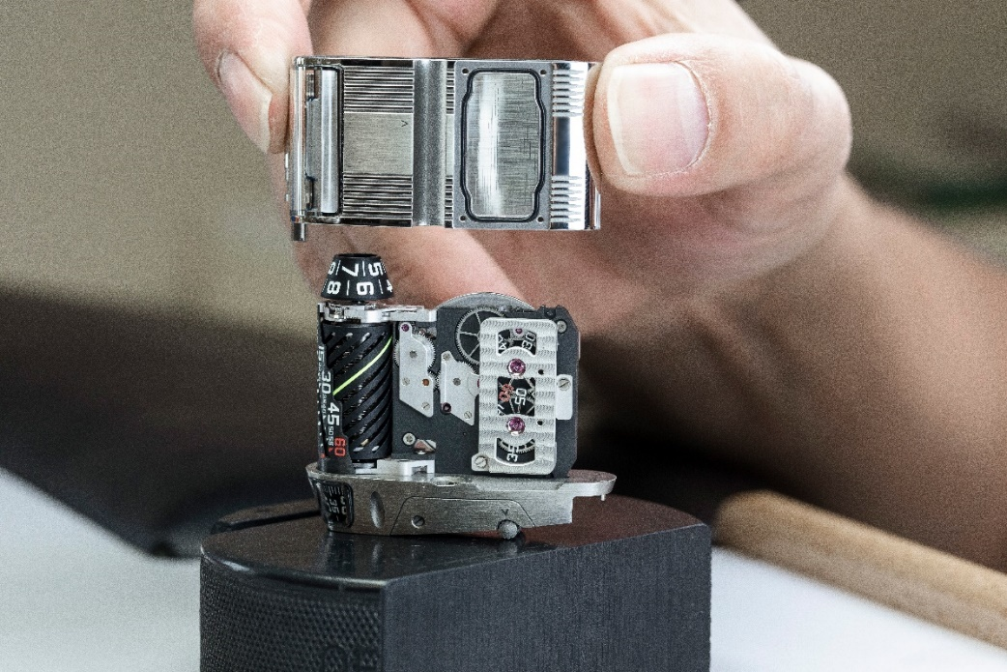

UR-111C - исключительная модель. Наслаждаться без ограничений!

ТЕХНИЧЕСКИЕ ХАРАКТЕРИСТИКИ

МЕХАНИЗМ
Калибр: Автоматический подзавод с остановом секунд
Камни: 37
Ход: Швейцарский анкерный ход
Частота: 4 Гц
Запас хода: 48 часов
Материалы: Цилиндр из анодированного алюминия; секундные колеса по LIGA-технологии с использованием никеля.
Отделка: Круговое зернение, пескоструйная обработка, côtes de Genêve, полированные головки винтов.
______________
УКАЗАТЕЛИ
«Прыгающий» час, ретроградная линейная индикация минут, цифровая индикация минут, цифровая индикация секунд.
______________

КОРПУС
Размеры: Ширина 42 мм x длина 46 мм x толщина 15 мм
Стекло: Сапфировый кристалл с антибликовым покрытием
Водонепроницаемость: Давление протестировано на глубине 3 атмосферы / 100’ / 30 м

